MODUL AJAR KURIKULUM MERDEKA
UNIT 4 UNJUK KERJA
SUB UNIT 1 PERENCANAAN UNJUK KERJA ATAU PAMERAN

INFORMASI UMUM
A. IDENTITAS MODUL
Penyusun  Instansi  Tahun Penyusunan  Jenjang Sekolah  Mata Pelajaran  Fase D, Kelas / Semester  Alokasi Waktu | :  :  :  :  :  :  : | Rusdiyanto, S.Pd  SMP Negeri 152 Jakarta  Tahun 2024  SMP  Seni Rupa  IX (Sembilan) / I (Ganjil)  5 x 2 jam pertemuan
B. KOMPETENSI AWAL
Capaian Pembelajaran Fase D
Di akhir fase D, peserta didik mampu menuangkan pengalamannya secara visual sebagai ekspresi kreatif dengan rinci, ditandai penguasaan ruang, proporsi dan gestur, baik secara mandiri dan/atau berkelompok. Diharapkan pada akhir fase ini, proses kreatif dan kegiatan apresiasi peserta didik telah mencerminkan penguasaan terhadap bahan, alat, teknik, teknologi dan prosedur yang mewakili perasaan dan empati peserta didik. Selain itu, peserta didik juga dapat menyampaikan pesan lisan atau tertulis tentang karya seni rupa berdasarkan pada pengamatannya terhadap karya seni rupa tersebut.
Capaian Pembelajaran Fase D Berdasarkan Elemen
Elemen | Capaian Pembelajaran
Mengalami (Experiencing) | Pada akhir fase D, peserta didik mampu mengamati, mengenal, merekam dan menuangkan pengalaman dan pengamatannya terhadap lingkungan, perasaan atau empatinya secara visual dengan menggunakan proporsi, gestur dan ruang. Peserta didik terbiasa menggunakan alat, bahan dan prosedur dasar yang tepat dalam menggambar, mewarnai, membentuk, memotong, dan merekat.
Menciptakan (Making/Creating) | Pada akhir fase D, peserta didik mampu menciptakan karya seni dengan menggunakan dan menggabungkan pengetahuan elemen seni rupa atau prinsip desain dan keterampilan yang telah dipelajari sebelumnya, dalam konteks ekspresi pribadi atau sesuai topik tertentu.
Merefleksikan (Reflecting) | Pada akhir fase D, peserta didik mampu mengevaluasi dan menganalisa efektivitas pesan dan penggunaan medium sebuah karya pribadi maupun orang lain, serta menggunakan informasi tersebut untuk merencanakan langkah pembelajaran selanjutnya.
Berpikir dan Bekerja Artistik (Thinking and Working Artistically) | Pada akhir fase D, peserta didik mampu berkarya dan mengapresiasi berdasarkan perasaan, empati dan penilaian pada karya seni secara ekspresif, produktif, inventif dan inovatif.  Peserta didik mampu menggunakan kreativitasnya, mengajukan pertanyaan yang bermakna dan mengembangkan gagasan untuk memecahkan masalah, menjawab tantangan dan peluang yang ada di lingkungan sekitarnya.  Peserta didik mampu melihat hubungan dengan bidang eilmuan lainnya. Peserta didik mampu mencari alternatif alat, dan bahan untuk membuat karya, berdasarkan ketersediaan sumber daya di sekitarnya
Berdampak (Impacting) | Pada akhir fase D, peserta didik mampu membuat karya sendiri atas dasar perasaan, minat, dan sesuai akar budaya sehari-hari.

C. PROFIL PELAJAR PANCASILA
Pada akhir pembelajaran unit ini diharapkan siswa mampu mempraktikkan elemen mandiri dalam membuat dan mengatur jadwal dengan baik. Siswa juga diharapkan kreatif dalam memanfaatkan benda-benda yang ada untuk melaksanakan sebuah pameran. Selain itu, siswa juga mengembangkan elemen gotong royong, yaitu dengan bekerja sama dan berkolaborasi dalam membuat sebuah pameran.
D. SARANA DAN PRASARANA
- Fasilitas yang dibutuhkan : LCD, laptop, jaringan internet, speaker aktif
- Alat musik : keyboard
- Media: poster, dekorasi pameran, kertas berisi jadwal kegiatan
E. TARGET PESERTA DIDIK
Peserta didik reguler/tipikal: umum, tidak ada kesulitan dalam mencerna dan memahami materi ajar.
F. MODEL PEMBELAJARAN
Pembelajaran Tatap muka.
G. KATA KUNCI
Observasi, jurnal, visual
H. KOSAKATA SENI RUPA
1. Perencanaan: kegiatan yang memikirkan, membuat jadwal, hingga memikirkan kemungkinan-kemungkinan yang harus diantisipasi.
2. Unjuk Kerja: kegiatan untuk menunjukkan hasil kerja seni rupa dan melakukan apresiasi terhadap karya seni rupa.
3. Pameran: suatu kegiatan penyajian karya seni rupa untuk dikomunikasikan sehingga dapat diapresiasi oleh masyarakat luas.
KOMPONEN INTI
A. TUJUAN KEGIATAN PEMBELAJARAN
Tujuan Pembelajaran
9.4.1. Siswa mampu membuat perencanaan pameran dengan bekerja sama dan berkolaborasi dengan baik.
B. PEMAHAMAN BERMAKNA
Perencanaan unjuk kerja dapat dilakukan dengan mempertimbangkan konsep atau tema apa yang ingin dibawa. Penentuan tema dapat dilakukan bersama dengan siswa dan guru lainnya melalui kegiatan curah ide.
C. PERTANYAAN PEMANTIK
Bagaimana cara membuat perencanaan pameran dengan bekerja sama dan berkolaborasi dengan baik?
E. KEGIATAN PEMBELAJARAN
Persiapan Guru
Mencari contoh-contoh pameran hasil karya siswa yang dapat dilakukan.

Kegiatan Pendahuluan
- Sebelum pembelajaran dilaksanakan, salah satu peserta didik diminta memimpin doa bersama sesuai dengan agama dan kepercayaannya masing-masing.
- Setelah selesai berdoa¸ peserta didik diminta untuk bernyanyi bersama lagu daerah setempat, melalui apersepsi yang dapat membangkitkan rasa cinta tanah air peserta didik.
- Peserta didik mendapatkan penjelasan terhadap aktivitas pembuka di atas dengan mengaitkannya dengan materi dan kegiatan belajar yang akan dilaksanakan.
- Guru mempersiapkan media pembelajaran yang akan digunakan di dalam pembelajaran.
Kegiatan Inti
1. Siswa mendengarkan penjelasan guru tentang persiapan sebuah pameran
Tahap 1: Curah Ide
Kegiatan curah ide ditekankan lebih kepada konsep pameran. Pada unit 1 kita sudah belajar mengenai tahapan curah ide. Silakan lihat kembali unit 1 untuk langkah-langkah pelaksanaan curah ide yang dapat dilakukan siswa.

Tahap 2: Eksekusi dan Refleksi
Dalam proses pemilihan karya yang akan ditampilkan siswa akan mengasah kemampuannya dalam membuat pilihan karya, dan menempatkan dekorasi penunjang karya.
Pada tahap ini siswa akan memilih karya yang akan dipamerkan, membuat deskripsi pada tiap karya, membuat persiapan undangan untuk orang tua atau khalayak umum. Selesai persiapan, siswa melakukan refleksi apa yang perlu dievaluasi dan ditambahkan.
Dalam kegiatan curah ide, penting untuk menghargai ide dan pendapat siswa. Tips dari Reggio Emilia tentang menghargai ide.
- Mendengarkan ide siswa dan menghargai pemikirannya dengan serius.
- Melakukan observasi kegiatan siswa dan memberikan pertanyaan dan komentar positif.
- Memberikan waktu kepada siswa untuk bereksperimen dan memberikan toleransi terhadap kesalahan yang dilakukan.
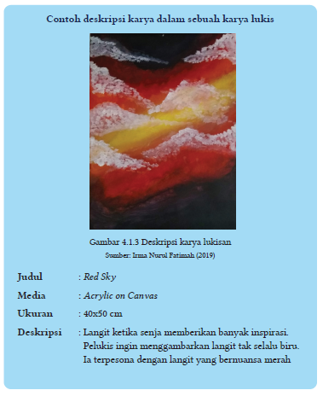
2. Siswa membuat penjadwalan dan menentukan tugas masing-masing.
Contoh Penjadwalan
Mempersiapkan karya yang dapat dinikmati masyarakat membutuhkan persiapan dan penjadwalan yang cermat. Bantulah murid Anda membuat target dalam membuat karya dan dampingi anak untuk membuat timeline dalam mempersiapkan pameran.
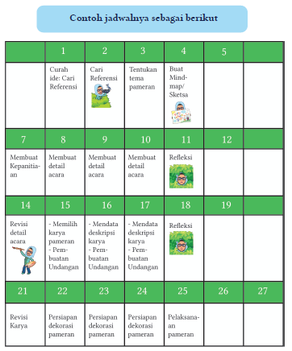
Dorong siswa untuk membuat visualisasi di jadwal agar jadwal tampak lebih menarik. Selain membuat jadwal untuk pameran, siswa membuat pembagian peran dalam pelaksanaan pameran.
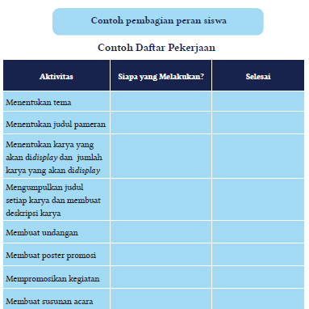
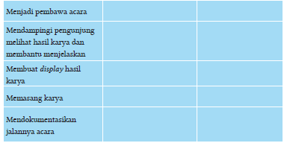
Upayakan siswa mendapatkan kesempatan memegang peranan dalam pameran. Kegiatan ini akan mengasah rasa percaya diri pada siswa dan budaya bekerja sama antar siswa.
3. Siswa mempersiapkan karya yang akan didisplay.
Berbagai Cara Membuat Display Hasil Karya?
Berikut ini adalah beberapa desain instalasi.
1. Salon Style
Karya seni digantung dari langit-langit. Pameran seni dengan salon style dilakukan hanya ketika memungkinkan karena kegiatan ini terkait dengan peralatan dan keterampilan teknis.
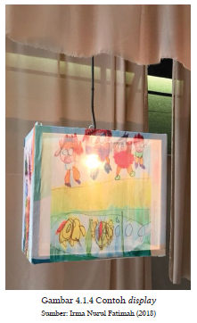
2. Sequential
Mengajak pengunjung untuk melihat urutan dari karya. Pengunjung diajak ke dalam sebuah cerita karya yang berurutan. Misalnya, dengan tema identitasku. Karya pertama menunjukkan identitas siswa dengan urutan, masa kecil, masa sekolah dasar, masa sekolah menengah pertama.
3. Comparative
Meletakkan display yang mengundang untuk perbandingan dan kontras.
Misalnya, karya siswa yang bercerita tentang menggambar pemandangan diletakkan di sebelah karya siswa yang bercerita tentang perkotaan.
4. Synoptic
Meletakkan display berdasarkan tema kecil di dalam tema yang lebih besar. Misalnya, tema besarnya adalah identitasku. Di dalam tema tersebut ada tema kotaku, keluargaku, dan temanku.
5. Linear
Karya seni dipajang pada ketinggian eye level.
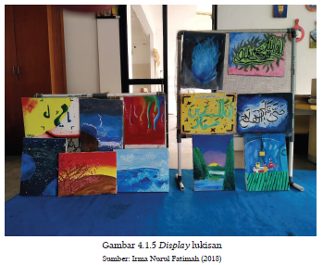

Kegiatan Penutup
- Guru dan peserta didik menyimpulkan materi pelajaran.
- Guru dan peserta didik melakukan refleksi.
- Guru dapat memberikan penugasan dan informasi lain sebagai tindak lanjut proses pembelajaran
- Guru menutup pelajaran dan secara bergantian memberikan kesempatan kepada peserta didik lain untuk memimpin berdoa bersama setelah selesai pembelajaran.

Kegiatan Alternatif
Persiapan pameran sangat bergantung dengan alokasi waktu yang tersedia.
Alokasi waktu pada semester kedua relatif lebih pendek dari semester pertama. Jika kondisi sekolah Anda berbeda dan memerlukan lebih banyak waktu untuk ujian akhir, Anda dapat membuat target karya siswa yang lebih realistis dan penyelenggaraan pameran yang lebih sederhana.
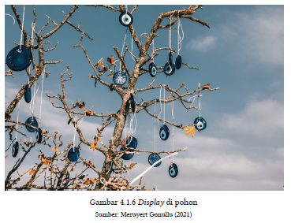
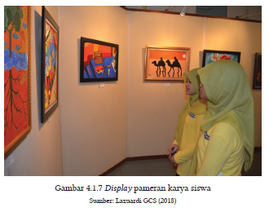
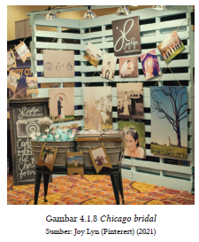
F. PENILAIAN
Rubrik Penilaian
Kriteria | Sangat Baik  (100-90) | Baik  (89-79) | Sedang  (79-69) | Cukup  <69
Kemampuan manajemen waktu | Siswa membuat penjadwalan dan membuat karya sesuai jadwal. | Siswa membuat penjadwalan dan membuat karya sesuai jadwal 70%. | Siswa membuat penjadwalan dan membuat karya sesuai jadwal 50%. | Siswa membuat penjadwalan dan membuat karya sesuai jadwal <50%.
Kemampuan mempersiapkan pameran | Siswa berkoordinasi dan bekerja sama dengan baik sesama teman. | Siswa berkoordinasi dan bekerja sama dengan baik sesama teman namun ada beberapa detail yang terlewati. | Siswa butuh bantuan guru untuk mendorong berkoordinasi dan bekerja sama. | Siswa sangat sulit diajak berkoordinasi antarteman.

G. REFLEKSI
Refleksi Guru:
Setelah selesai melakukan pembelajaran, berikan pertanyaan ini kepada diri Anda sendiri.
1. Apakah saya sudah cukup baik dalam mendorong siswa berkolaborasi dan memecahkan masalahnya sendiri?
2. Seberapa sering saya memberikan bantuan kepada siswa?
3. Apakah saya sudah memberikan target yang realistis kepada siswa untuk merancang pamerannya?
4. Apakah rencana tindak lanjut yang akan saya lakukan jika siswa belum berhasil bekerja sama dengan baik?

Refleksi Peserta Didik :
1. Bagian mana yang menurutmu paling sulit dari pelajaran ini?
2. Apa yang akan kamu lakukan untuk memperbaikan hasil belajaramu?
3. Kepada siapa kamu akan meminta bantuan untuk memahami pelajaran ini?
4. Jika kamu diminta untuk memberikan binta 1 sampai 5, berapa bintang akan kamu berikan pada usaha yang kamu lakukan?
5. Bagian mana dari pembelajaran ini yang kamu menyenakan?
H. KEGIATAN PENGAYAAN DAN REMEDIAL
Pengayaan
- Pengayaan diberikan untuk menambah wawasan peserta didik mengenai materi pembelajaran yang dapat diberikan kepada peserta didik yang telah tuntas mencapai Capaian Pembelajaran (CP)
- Pengayaan dapat ditagihkan atau tidak ditagihkan, sesuai kesepakatan dengan peserta didik.
- Berdasarkan hasil analisis penilaian, peserta didik yang sudah mencapai ketuntasan belajar diberi kegiatan pembelajaran pengayaan untuk perluasan atau pendalaman materi.

Remedial
- Remedial dapat diberikan kepada peserta didik yang capaian pembelajarannya (CP) belum tuntas.
- Guru memberi semangat kepada peserta didik yang belum tuntas mencapai capaian pembelajaran (CP)
- Guru akan memberikan tugas bagi peserta didik yang belum tuntas dalam bentuk pembelajaran ulang, bimbingan perorangan, belajar kelompok, pemanfaatan tutor sebaya bagi peserta didik yang belum mencapai ketuntasan belajar sesuai hasil analisis penilaian.
LAMPIRAN
A. LEMBAR KERJA PESERTA DIDIK
LEMBAR KERJA PESERTA DIDIK (LKPD)

Nama Siswa : ....................................
Kelas/Semester : ....................................
Petunjuk!
Membuat penjadwalan dan menentukan tugas masing-masing.
Contoh Penjadwalan
Mempersiapkan karya yang dapat dinikmati masyarakat membutuhkan persiapan dan penjadwalan yang cermat. Bantulah murid Anda membuat target dalam membuat karya dan dampingi anak untuk membuat timeline dalam mempersiapkan pameran.
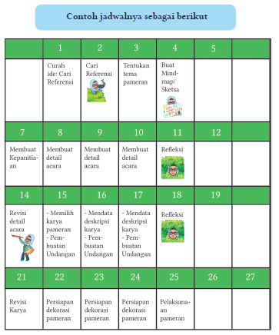
Dorong siswa untuk membuat visualisasi di jadwal agar jadwal tampak lebih menarik. Selain membuat jadwal untuk pameran, siswa membuat pembagian peran dalam pelaksanaan pameran.
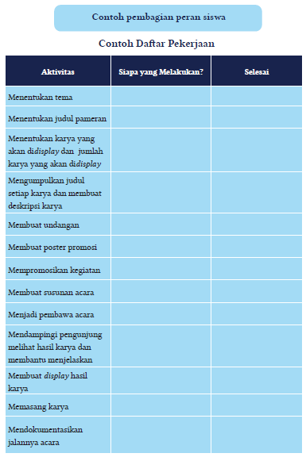
Upayakan siswa mendapatkan kesempatan memegang peranan dalam pameran. Kegiatan ini akan mengasah rasa percaya diri pada siswa dan budaya bekerja sama antar siswa.

B. BAHAN BACAAN GURU & PESERTA DIDIK
BAHAN BACAAN
Perencanaan unjuk kerja dapat dilakukan dengan mempertimbangkan konsep atau tema apa yang ingin dibawa. Penentuan tema dapat dilakukan bersama dengan siswa dan guru lainnya melalui kegiatan curah ide.
Kolaborasi dengan beberapa pelajaran lain sebagai sarana untuk unjuk kerja hasil pembelajaran siswa juga dapat dilakukan. Tema dapat didiskusikan bersama dengan guru mata pelajaran lainnya, menjadikan kegiatan unjuk kerja sebagai proyek akhir tahun yang dapat dinikmati bersama dengan orang tua siswa.

C. GLOSARIUM

- apresiasi: memberikan penghargaan terhadap suatu karya seni.
- bayangan: wujud hitam yang tampak di balik benda yang terkena sinar.
- curah ide: siswa membuat daftar ide yang mungkin dilakukan.
- jurnal visual: sebuah buku untuk menyimpan inspirasi visual yang didapat dan tempat membuat sketsa.
- mixed media: membuat karya seni dengan gabungan beberapa bahan dan teknik..
- naungan: bagian benda yang tertutup bayangan namun tidak terkena cahaya langsung.
- perspektif: cara melihat benda pada permukaan yang mendatar sebagaimana yang terlihat oleh mata dengan tiga dimensi (panjang, lebar, dan tingginya).
- pigura: bagian yang membingkai karya.
- representasi: memberikan gambaran.
- rutinitas berpikir fleksibel: rutinitas yang dilakukan untuk mempertanyakan suatu konsep atau peristiwa dan mencari tahu jawabannya.
- umpan balik: memberikan masukan yang jelas dan membangun. Masukan yang akan membantu siswa melihat apa yang sudah baik dan yang perlu diperbaiki.
- unjuk kerja: suatu kegiatan menampilkan hasil karya seni setelah melewati serangkaian proses merencanakan dan menciptakan hasil karya seni.
D. DAFTAR PUSTAKA

Beer, C. de. 2018. Rethinking Visual Journaling in the Creative Process: Exploring Pedagogic Implications, diakses 6 Februari 2021.
https://journals.co.za/doi/pdf/10.20853/32-1-1819.
Boaler, Jo. 2013. Ability and Mathematics: the mindset revolution that is reshaping education, diakses 6 Februari 2021.
http://publications.fifedirect.org.uk/c64_AbilityandMathematics.pdf
Chatib, Munif dan Irma Nurul Fatimah. 2013. Kelasnya Manusia. Jakarta: Kaifa.
Harvard Project Zero Visible Thinking, diakses 30 Januari 2021. http://www.pz.harvard.edu/projects/visible-thinking
Harvard Project Zero Ladder of Feedback, diakses 30 Januari 2021. http://www.pz.harvard.edu/resources/ladder-of-feedback
Hatcher, Lynn Anne. Exhibition in the Curriculum: Preparing Students to Complete the Artistic Cycle. Thesis, Georgia State University, 2009. Diakses 7 Februari 2021. https://scholarworks.gsu.edu/art_design_theses/49
Hendra Gunawan, diakses 6 Februari 2021. http://www.artnet.com/artists/hendra-gunawan/
Hume, H. D. 2014. The Art Teacher's Survival Guide for Secondary Schools. San Francisco: Jossey-Bass. Krahula, Beckah. 2015. Tangle Art Pack A Meditative Drawing Book and Sketchpad. Massachusetts: Quarry Books.
Lupton, Ellon and Jenifer Cole Philips. Graphic Design Basic. Visual Layout, diakses pada 5 April 2019. https://www.skillshare.com/classes/Graphic-DesignBasics-Core-Principles-for-Visual-Design/1539782161projects?via=custom-lists
Murray, Lily. 2017. No Worries!. London: Kings Road Publishing.
Studio, Flame Tree Studio. 2016. My Sketches and Doodles. London: Flame Tree Publishing.
Wong, Wucius. 1986. Beberapa Asas Merancang Dwimatra. Bandung: Penerbit ITB.
Marcel Duchamp, diakses 6 Februari 2021. https://www.tate.org.uk/art/artists/marcel-duchamp-1036
McLeod, Saul. 2010. Formal Operational Stage, diakses 13 Februari 2021.
Moore, Kimberly B. How to Create a School Art Show, diakses 7 Februari 2021. https://www.scholastic.com/teachers/articles/teaching-content/how-create-school-art-show/
Thabroni, Gamal. Pengertian Desain (Lengkap) berdasarkan Pendapat Para Ahli. diakses pada 13 Februari 2021. https://serupa.id/pengertian-desain/
The Art of Education University. Diakses 30 Januari 2021. https://theartofeducation.edu/2018/04/27/50-visual-journal-promptsto-promote-drawing-and-creative-thinking-skills/

Internet:
https://www.kompas.com/skola/read/2020/01/24/210000069/pameranpengertian-tujuan-manfaat-dan-fungsi.
https://www.voaindonesia.com/a/erica-hestu-wahyuni-pelukis-indonesiabergaya-naif/4248912.html
www.tate.org.uk
www.artnet.com
heridono.com
theartofeducation.edu

MODUL AJAR KURIKULUM MERDEKA
UNIT 4 UNJUK KERJA
SUBUNIT 2 PELAKSANAAN PAMERAN

INFORMASI UMUM
A. IDENTITAS MODUL
Penyusun  Instansi  Tahun Penyusunan  Jenjang Sekolah  Mata Pelajaran  Fase D, Kelas / Semester  Alokasi Waktu | :  :  :  :  :  :  : | Rusdiyanto, S.Pd  SMP Negeri 152 Jakarta  Tahun 2024  SMP  Seni Rupa  IX (Sembilan) / I (Ganjil)  4 x 2 jam pertemuan
B. KOMPETENSI AWAL
Capaian Pembelajaran Fase D
Di akhir fase D, peserta didik mampu menuangkan pengalamannya secara visual sebagai ekspresi kreatif dengan rinci, ditandai penguasaan ruang, proporsi dan gestur, baik secara mandiri dan/atau berkelompok. Diharapkan pada akhir fase ini, proses kreatif dan kegiatan apresiasi peserta didik telah mencerminkan penguasaan terhadap bahan, alat, teknik, teknologi dan prosedur yang mewakili perasaan dan empati peserta didik. Selain itu, peserta didik juga dapat menyampaikan pesan lisan atau tertulis tentang karya seni rupa berdasarkan pada pengamatannya terhadap karya seni rupa tersebut.
Capaian Pembelajaran Fase D Berdasarkan Elemen
Elemen | Capaian Pembelajaran
Mengalami (Experiencing) | Pada akhir fase D, peserta didik mampu mengamati, mengenal, merekam dan menuangkan pengalaman dan pengamatannya terhadap lingkungan, perasaan atau empatinya secara visual dengan menggunakan proporsi, gestur dan ruang. Peserta didik terbiasa menggunakan alat, bahan dan prosedur dasar yang tepat dalam menggambar, mewarnai, membentuk, memotong, dan merekat.
Menciptakan (Making/Creating) | Pada akhir fase D, peserta didik mampu menciptakan karya seni dengan menggunakan dan menggabungkan pengetahuan elemen seni rupa atau prinsip desain dan keterampilan yang telah dipelajari sebelumnya, dalam konteks ekspresi pribadi atau sesuai topik tertentu.
Merefleksikan (Reflecting) | Pada akhir fase D, peserta didik mampu mengevaluasi dan menganalisa efektivitas pesan dan penggunaan medium sebuah karya pribadi maupun orang lain, serta menggunakan informasi tersebut untuk merencanakan langkah pembelajaran selanjutnya.
Berpikir dan Bekerja Artistik (Thinking and Working Artistically) | Pada akhir fase D, peserta didik mampu berkarya dan mengapresiasi berdasarkan perasaan, empati dan penilaian pada karya seni secara ekspresif, produktif, inventif dan inovatif.  Peserta didik mampu menggunakan kreativitasnya, mengajukan pertanyaan yang bermakna dan mengembangkan gagasan untuk memecahkan masalah, menjawab tantangan dan peluang yang ada di lingkungan sekitarnya.  Peserta didik mampu melihat hubungan dengan bidang eilmuan lainnya. Peserta didik mampu mencari alternatif alat, dan bahan untuk membuat karya, berdasarkan ketersediaan sumber daya di sekitarnya
Berdampak (Impacting) | Pada akhir fase D, peserta didik mampu membuat karya sendiri atas dasar perasaan, minat, dan sesuai akar budaya sehari-hari.

C. PROFIL PELAJAR PANCASILA
Pada akhir pembelajaran unit ini diharapkan siswa mampu mempraktikkan elemen mandiri dalam membuat dan mengatur jadwal dengan baik. Siswa juga diharapkan kreatif dalam memanfaatkan benda-benda yang ada untuk melaksanakan sebuah pameran. Selain itu, siswa juga mengembangkan elemen gotong royong, yaitu dengan bekerja sama dan berkolaborasi dalam membuat sebuah pameran.
D. SARANA DAN PRASARANA
- Fasilitas yang dibutuhkan : LCD, laptop, jaringan internet, speaker aktif
- Alat musik : keyboard
- Media: poster, dekorasi pameran, kertas berisi jadwal kegiatan
E. TARGET PESERTA DIDIK
Peserta didik reguler/tipikal: umum, tidak ada kesulitan dalam mencerna dan memahami materi ajar.
F. MODEL PEMBELAJARAN
Pembelajaran Tatap muka.

G. KATA KUNCI
Observasi, jurnal, visual
H. KOSAKATA SENI RUPA
1. Perencanaan: kegiatan yang memikirkan, membuat jadwal, hingga memikirkan kemungkinan-kemungkinan yang harus diantisipasi.
2. Unjuk Kerja: kegiatan untuk menunjukkan hasil kerja seni rupa dan melakukan apresiasi terhadap karya seni rupa.
3. Pameran: suatu kegiatan penyajian karya seni rupa untuk dikomunikasikan sehingga dapat diapresiasi oleh masyarakat luas.
KOMPONEN INTI
A. TUJUAN KEGIATAN PEMBELAJARAN
Tujuan Pembelajaran
9.4.2. Siswa mampu membuat perencanaan pameran dengan bekerja sama dan berkolaborasi dengan baik.
B. PEMAHAMAN BERMAKNA
Pelaksanaan pameran merupakan faktor penting untuk merayakan keberhasilan siswa. Ajak siswa untuk terlibat dalam pelaksanaan sampai pada hari H pelaksanaan. Pelaksanaan pameran dapat disinergikan pada momen perayaan hari besar tertentu atau perayaan internal sekolah.
C. PERTANYAAN PEMANTIK
Bagaimana cara membuat perencanaan pameran dengan bekerja sama dan berkolaborasi dengan baik?
E. KEGIATAN PEMBELAJARAN
Persiapan Guru
Mencari contoh-contoh pameran hasil karya siswa yang dapat dilakukan.

Kegiatan Pendahuluan
- Sebelum pembelajaran dilaksanakan, salah satu peserta didik diminta memimpin doa bersama sesuai dengan agama dan kepercayaannya masing-masing.
- Setelah selesai berdoa¸ peserta didik diminta untuk bernyanyi bersama lagu daerah setempat, melalui apersepsi yang dapat membangkitkan rasa cinta tanah air peserta didik.
- Peserta didik mendapatkan penjelasan terhadap aktivitas pembuka di atas dengan mengaitkannya dengan materi dan kegiatan belajar yang akan dilaksanakan.
- Guru mempersiapkan media pembelajaran yang akan digunakan di dalam pembelajaran.

Kegiatan Inti
1. Siswa membuat undangan dan susunan acara pameran.
2. Siswa merencanakan penanggung jawab setiap kegiatan.
3. Siswa melakukan gladi resik.
4. Siswa mempersiapkan finishing properti.
5. Siswa melaksanakan pameran.

Kegiatan Penutup
- Guru dan peserta didik menyimpulkan materi pelajaran.
- Guru dan peserta didik melakukan refleksi.
- Guru dapat memberikan penugasan dan informasi lain sebagai tindak lanjut proses pembelajaran
- Guru menutup pelajaran dan secara bergantian memberikan kesempatan kepada peserta didik lain untuk memimpin berdoa bersama setelah selesai pembelajaran.

Kegiatan Alternatif
Jika waktu pelaksanaan pameran tidak memungkinkan berikan satu sarana di mana siswa tetap dapat memperlihatkan karyanya. Ini dapat dilakukan dengan satu bentuk publikasi ke masyarakat dengan bentuk yang lebih statis misalnya, dengan membuat buletin hasil karya siswa.
F. PENILAIAN
Rubrik Penilaian
Kriteria | Sangat Baik  (100-90) | Baik  (89-79) | Sedang  (79-69) | Cukup  <69
Kemampuan bekerja sama | Siswa mampu bekerja sama dengan baik. | Siswa mampu bekerja sama dengan dorongan dari guru. | Siswa mampu bekerja sama dengan dorongan maksimal dari guru. | Siswa mampu bekerja sama dengan dorongan minimal dari guru.
Keaktifan dan pemecahan masalah dalam melaksanakan acara | Siswa mempunyai inisiatif tinggi dalam melaksanakan tugasnya dan cepat tanggap ketika ada masalah. | Siswa mempunyai inisiatif namun sedikit tidak percaya diri, turut membantu ketika ada masalah. | Siswa perlu didorong guru/ teman agar aktif dalam membantu pelaksanaan acara dan pemecahan masalah. | Siswa tidak mau bekerja melaksanakan tugasnya dan pasif ketika ada masalah.
Kualitas pelaksanaan pameran | Tim siswa mampu menjalankan pameran sesuai dengan konsep acara dengan baik. | Tim siswa mampu menjalankan pameran sesuai dengan konsep acara, namun ada 1-2 detail yang kurang. | Tim siswa mampu menjalankan pameran sesuai dengan konsep acara, namun ada beberapa detail yang kurang. | Tim siswa menjalankan pameran, namun tidak sesuai dengan konsep acara dan ada banyak detail yang kurang.

G. REFLEKSI
Refleksi Guru:
Setelah selesai melakukan pembelajaran, berikan pertanyaan ini kepada diri Anda sendiri.
1. Apakah saya sudah cukup baik dalam mendorong siswa berkolaborasi dan memecahkan masalahnya sendiri?
2. Seberapa sering saya memberikan bantuan kepada siswa?
3. Apakah rencana tindak lanjut yang akan saya lakukan jika siswa belum berhasil bekerja sama dengan baik?

Refleksi Peserta Didik :
1. Bagian mana yang menurutmu paling sulit dari pelajaran ini?
2. Apa yang akan kamu lakukan untuk memperbaikan hasil belajaramu?
3. Kepada siapa kamu akan meminta bantuan untuk memahami pelajaran ini?
4. Jika kamu diminta untuk memberikan binta 1 sampai 5, berapa bintang akan kamu berikan pada usaha yang kamu lakukan?
5. Bagian mana dari pembelajaran ini yang kamu menyenakan?
H. KEGIATAN PENGAYAAN DAN REMEDIAL
Pengayaan
- Pengayaan diberikan untuk menambah wawasan peserta didik mengenai materi pembelajaran yang dapat diberikan kepada peserta didik yang telah tuntas mencapai Capaian Pembelajaran (CP)
- Pengayaan dapat ditagihkan atau tidak ditagihkan, sesuai kesepakatan dengan peserta didik.
- Berdasarkan hasil analisis penilaian, peserta didik yang sudah mencapai ketuntasan belajar diberi kegiatan pembelajaran pengayaan untuk perluasan atau pendalaman materi.

Remedial
- Remedial dapat diberikan kepada peserta didik yang capaian pembelajarannya (CP) belum tuntas.
- Guru memberi semangat kepada peserta didik yang belum tuntas mencapai capaian pembelajaran (CP)
- Guru akan memberikan tugas bagi peserta didik yang belum tuntas dalam bentuk pembelajaran ulang, bimbingan perorangan, belajar kelompok, pemanfaatan tutor sebaya bagi peserta didik yang belum mencapai ketuntasan belajar sesuai hasil analisis penilaian.
LAMPIRAN
A. LEMBAR KERJA PESERTA DIDIK
LEMBAR KERJA PESERTA DIDIK (LKPD)

Nama Siswa : ....................................
Kelas/Semester : ....................................
Petunjuk!
Membuat undangan dan susunan acara pameran.
…………………………………………………………………………………………
…………………………………………………………………………………………
…………………………………………………………………………………………
B. BAHAN BACAAN GURU & PESERTA DIDIK
- Guru dan peserta didik mencari berbagai informasi tentang Pelaksanaan Pameran media atau website resmi dibawa nauangan kementerian pendidikan, kebudayaan, riset dan teknologi.
- Buku Panduan Guru Seni Rupa untuk SMP/MTs Kelas IX: Penerbit Pusat Perbukuan Badan Standar, Kurikulum dan Asesmen Pendidikan Kementerian Pendidikan, Kebudayaan, Riset, dan Teknologi 2022.
C. GLOSARIUM
- apresiasi: memberikan penghargaan terhadap suatu karya seni.
- bayangan: wujud hitam yang tampak di balik benda yang terkena sinar.
- curah ide: siswa membuat daftar ide yang mungkin dilakukan.
- jurnal visual: sebuah buku untuk menyimpan inspirasi visual yang didapat dan tempat membuat sketsa.
- mixed media: membuat karya seni dengan gabungan beberapa bahan dan teknik..
- naungan: bagian benda yang tertutup bayangan namun tidak terkena cahaya langsung.
- perspektif: cara melihat benda pada permukaan yang mendatar sebagaimana yang terlihat oleh mata dengan tiga dimensi (panjang, lebar, dan tingginya).
- pigura: bagian yang membingkai karya.
- representasi: memberikan gambaran.
- rutinitas berpikir fleksibel: rutinitas yang dilakukan untuk mempertanyakan suatu konsep atau peristiwa dan mencari tahu jawabannya.
- umpan balik: memberikan masukan yang jelas dan membangun. Masukan yang akan membantu siswa melihat apa yang sudah baik dan yang perlu diperbaiki.
- unjuk kerja: suatu kegiatan menampilkan hasil karya seni setelah melewati serangkaian proses merencanakan dan menciptakan hasil karya seni.
D. DAFTAR PUSTAKA
Beer, C. de. 2018. Rethinking Visual Journaling in the Creative Process: Exploring Pedagogic Implications, diakses 6 Februari 2021.
https://journals.co.za/doi/pdf/10.20853/32-1-1819.
Boaler, Jo. 2013. Ability and Mathematics: the mindset revolution that is reshaping education, diakses 6 Februari 2021.
http://publications.fifedirect.org.uk/c64_AbilityandMathematics.pdf
Chatib, Munif dan Irma Nurul Fatimah. 2013. Kelasnya Manusia. Jakarta: Kaifa.
Harvard Project Zero Visible Thinking, diakses 30 Januari 2021. http://www.pz.harvard.edu/projects/visible-thinking
Harvard Project Zero Ladder of Feedback, diakses 30 Januari 2021. http://www.pz.harvard.edu/resources/ladder-of-feedback
Hatcher, Lynn Anne. Exhibition in the Curriculum: Preparing Students to Complete the Artistic Cycle. Thesis, Georgia State University, 2009. Diakses 7 Februari 2021. https://scholarworks.gsu.edu/art_design_theses/49
Hendra Gunawan, diakses 6 Februari 2021. http://www.artnet.com/artists/hendra-gunawan/
Hume, H. D. 2014. The Art Teacher's Survival Guide for Secondary Schools. San Francisco: Jossey-Bass. Krahula, Beckah. 2015. Tangle Art Pack A Meditative Drawing Book and Sketchpad. Massachusetts: Quarry Books.
Lupton, Ellon and Jenifer Cole Philips. Graphic Design Basic. Visual Layout, diakses pada 5 April 2019. https://www.skillshare.com/classes/Graphic-DesignBasics-Core-Principles-for-Visual-Design/1539782161projects?via=custom-lists
Murray, Lily. 2017. No Worries!. London: Kings Road Publishing.
Studio, Flame Tree Studio. 2016. My Sketches and Doodles. London: Flame Tree Publishing.
Wong, Wucius. 1986. Beberapa Asas Merancang Dwimatra. Bandung: Penerbit ITB.
Marcel Duchamp, diakses 6 Februari 2021. https://www.tate.org.uk/art/artists/marcel-duchamp-1036
McLeod, Saul. 2010. Formal Operational Stage, diakses 13 Februari 2021.
Moore, Kimberly B. How to Create a School Art Show, diakses 7 Februari 2021. https://www.scholastic.com/teachers/articles/teaching-content/how-create-school-art-show/
Thabroni, Gamal. Pengertian Desain (Lengkap) berdasarkan Pendapat Para Ahli. diakses pada 13 Februari 2021. https://serupa.id/pengertian-desain/
The Art of Education University. Diakses 30 Januari 2021. https://theartofeducation.edu/2018/04/27/50-visual-journal-promptsto-promote-drawing-and-creative-thinking-skills/

Internet:
https://www.kompas.com/skola/read/2020/01/24/210000069/pameranpengertian-tujuan-manfaat-dan-fungsi.
https://www.voaindonesia.com/a/erica-hestu-wahyuni-pelukis-indonesiabergaya-naif/4248912.html
www.tate.org.uk
www.artnet.com
heridono.com
theartofeducation.edu

